KHỐI 3
MÔN: TOÁN
Bài 52: HÌNH VUÔNG – Trang 109
TIẾT 77
I. YÊU CẦU CẦN ĐẠT:
- Có được biểu tượng về hình dạng, đặc điểm, tên gọi của hình vuông
- Liên hệ với những tình huống trong thực tiễn cuộc sống có liên quan đến hình dạng, đặc điểm tên gọi của hình vuông.
- Thông qua việc quan sát, phân loại xác định đặc điểm của các vuông, HS có cơ hội phát triển NL tư duy và lập luận toán học.
- tham gia tích cực trò chơi, thông qua việc kẻ vẽ và cắt dán trên lưới ô vuông trên giấy thủ công. Thực hiện tốt nhiệm vụ trong hoạt động nhóm.
- Có ý thức giúp đỡ lẫn nhau trong hoạt động nhóm để hoàn thành nhiệm vụ.
II. ĐỒ DÙNG DẠY HỌC
- Kế hoạch bài dạy, bài giảng Power point.
- SGK và các thiết bị, học liệu phụ vụ cho tiết dạy.

III. HOẠT ĐỘNG DẠY HỌC
TG | Hoạt động của giáo viên | Hoạt động của học sinh
5 ph | 1. Hoạt động mở đầu:  Khởi động:  - Mục tiêu: + Tạo không khí vui vẻ, khấn khởi trước giờ học.  + Kiểm tra kiến thức đã học của học sinh ở bài trước.  - Cách tiến hành:
 | - GV tổ chức trò chơi để khởi động bài học.  + Câu 1: Con hãy nói cho bạn nghe nhận xét về hình chữ nhật?  + Câu 1: Thực hiện đo độ dài các cạnh của hình vuông mà em vẽ , ghi lại số đo dùng ê ke kiểm tra lại các góc của hình vuông, nói cho bạn nghe nhận xét về các cạnh, các góc của hình vuông  - GV Nhận xét, tuyên dương.  - GV dẫn dắt vào bài mới | - HS tham gia trò chơi- HS làm việc theo nhóm đôi  + HS đại diện trả lời  + Trả lời: đại diện trả lời : Các hình vuông có độ dài khác nhau nhưng đều có đặc điểm chung là 4 cạnh bằng nhau, và đều có 4 góc vuông  + HS khác nhận xét  - HS lắng nghe.
12 ph | 2. Hoạt động hình thành kiến thức:  - Mục tiêu:  - HS nhận biết được hình vuông có 4 góc vuông, có 4 cạnh bằng nhau  -.  - Cách tiến hành:
 | GV cho HS quan sát hình vẽ SGK.  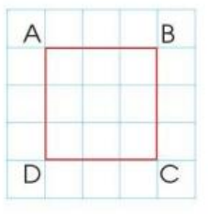  -GV gọi HS đọc tên các đỉnh, cạnh và góc của hình vuông  -GV đưa ra một vài hình vuông  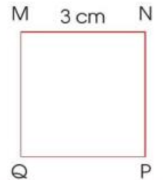  - GV mời HS khác nhận xét.  - GV nhận xét, tuyên dương. | - HS quan sát hình vẽ SGK chỉ và nói cho bạn nghe các đỉnh, cạnh, góc của hình vuông:  + Học sinh dựa vào ô vuông nhỏ để nhận biết là hình vuông có 4 cạnh bằng nhau, 4 góc đều vuông  + Học sinh trả lời  + HS thực hành theo cặp đọc tên các đỉnh, cạnh góc của hình vuông  + Đại diện nêu lại  + HS khác nhận xét.
15 ph | 2. Hoạt động luyện tập  - Mục tiêu:  - HS quan sát hình vẽ nhận biết,đọc tên các hình vuông, dùng ê kê và thước thẳng để kiểm tra xem hình đã cho có phải là hình vuông hay không  - HS Biết đo độ dài của hình vuông, nêu cách kẻ thêm một đoạn thẳng để được hình vuông, vẽ hình vuông trên lưới ô vuông.  - Cách tiến hành:
 | Bài 1 : a)Đọc tên các hình vuông có trong hình dưới đây: ( HS làm việc theo cặp)  - GV yêu cầu HS nêu đề bài  - GV chia nhóm 2, các nhóm làm việc vào phiếu học tập nhóm.  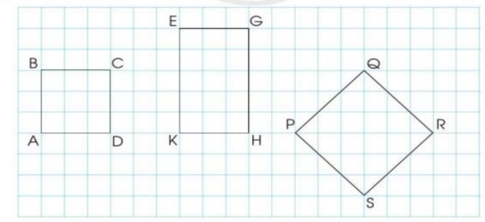  ? Vì sao con biết hình ABCD, PQRS là hình vuông  b) Đo rồi cho biết độ dài các cạnh của mỗi hình vuông ở hình trên  - GV nhận xét, tuyên dương.  Bài 2: a) Dùng ê ke và thước thẳng để kiểm tra mỗi hình dưới đây có phải là hình vuông hay không?  - GV yêu cầu HS nêu đề bài  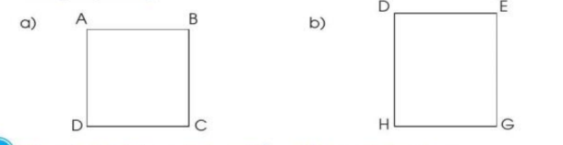  ? Vì sao con biết hình ABCD là hình vuông nhật, DEGH không phải là vuông  - GV nhận xét, tuyên dương.  Bài 3: Nêu cách kẻ thêm một đoạn thẳng để được hình vuông ( Thảo luận theo nhóm bàn)  - GV yêu cầu HS nêu đề bài  - Các nhóm làm việc vào phiếu học tập nhóm.  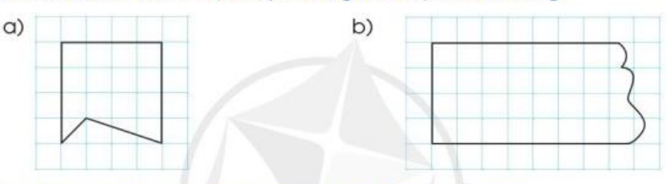  - GV nhận xét, tuyên dương.  Bài 4 : Vẽ vuông trên lưới ô vuông theo hướng dẫn sau:  - GV yêu cầu HS nêu đề bài  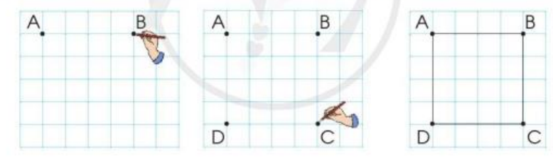  -Sau khi thực hành vẽ trên vở ô ly con có thể chia sẻ những lưu ý mà bản thân con rút ra được trong quá trình vẽ vuông? | - 1 HS nêu đề bài.  + HS chỉ và đọc tên các hình vuông có trong hình đã cho  + Đại diện một vài cặp trả lời  -Con dựa vào lưới ô vuông, con thấy hình ABCD, PQRS có 4 góc vuông, và có 4 cạnh bằng nnau  + HS đo rồi nêu kết quả :  - HS khác nhận xét  - 1 HS nêu đề bài  + HS làm bài các nhân – nêu kết quả : Hình ABCD là hình vuông, hình DEGH không phải là vuông  + Hs khác nhận xét  + HS nêu câu trả lời  - 1 HS nêu đề bài.  + HS thảo luận nêu cách kẻ:  + Đại diện các nhóm trả lời : Muốn kẻ thêm một đoạn thẳng vào hình để được vuông con dựa vào lưới ô vuông của hình để kẻ  + HS nêu cụ thể cách kẻ của từng hình.  - 1 HS nêu đề bài.  + HS quan sát các thao tác vẽ HCN trên lưới ô vuông trong SGK  + HS chỉ và nói cho bạn nghe cách vẽ  + Hs quan sát  + HS thực hành vẽ trên vở ô ly  + HS chia sẻ trước lớp
3 ph | 3. Vận dụng.  - Mục tiêu:  + Củng cố những kiến thức đã học trong tiết học để học sinh khắc sâu nội dung.  + Vận dụng kiến thức đã học thực hành vẽ và cắt hình vuông trên giấy thủ công, vận dụng vào thực tiễn  + Tạo không khí vui vẻ, hào hứng, lưu luyến sau khi học sinh bài học.  - Cách tiến hành:
2 ph | Bài 5: Vẽ một hình vuông trên giấy thủ công có lưới ô vuông rồi cắt ra vông đó  - GV cho HS nêu yêu cầu bài 5  - GV chia nhóm 4, các nhóm làm việc vào phiếu học tập nhóm.  - Các nhóm trình bày kết quả, nhận xét lẫn nhau.  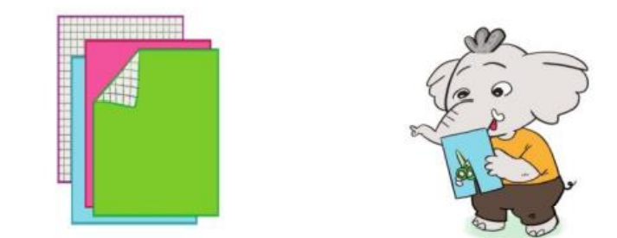  -Con có thể đặt tên cho hình và đọc tên các đỉnh trong hình mà con vừa cắt?  4. Hoạt động nối tiếp :  Qua bài học hôm nay con biết thêm được điều gì?.  Thuật ngữ toán học nào con cần nhớ ?  Điều gì thú vị con phát hiện ra khi học hình vuông? | - HS nêu yêu cầu bài 5.  + Các nhóm làm việc vào giấy thủ công  - Đại diện các nhóm trình bày:  -Lấy giấy thủ công, mặt sau giấy thủ công đã có kẻ ô vuông HS vẽ một vuông tùy ý trên lưới ô vuông đó.  -Cắt rời vuông vừa kẻ ra khỏi tờ giấy thủ công và chia sẻ với bạn vuông vừa cắt
IV. Điều chỉnh sau bài dạy:
.......................................................................................................................................
.......................................................................................................................................
.......................................................................................................................................

